Приложение к свидетельству № 2096/2 | Лист № 1
об утверждении типа средств измерений | всего листов 2
ОПИСАНИЕ ТИПА СРЕДСТВА ИЗМЕРЕНИЙ

Гигрометров М-19

Назначение средства измерений

Гигрометры М-19 предназначены для измерения относительной влажности воздуха на метеорологических станциях. Применяется для нужд народного хозяйства. Эксплуатируется под навесами или в помещениях в стационарных условиях.

Описание средства измерений

Принцип действия гигрометров основан на свойстве человеческого обезжиренного волоса изменять свою длину с изменением относительной влажности окружающего воздуха. Гигрометр состоит из следующих основных частей:

- датчика влажности;

- специально обработанного человеческого волоса;
- рамы со шкалой;

- стрелки с осью;
- установочного устройства, состоящего из стержня с грузиком и винта, которое служит для перемещения конца стрелки относительно шкалы.

Изменение длины волоса передается стрелке, которая, перемещаясь вдоль шкалы, указывает относительную влажность воздуха в процентах.
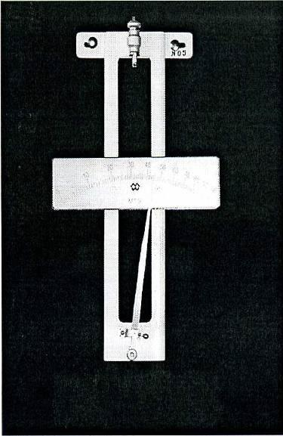

Метрологические и технические характеристики

 | Таблица № 1
Наименование характеристики | Значения характеристики
Диапазон показаний гигрометра ,% | от 0 до 100
Диапазон измерения гигрометром относительной влажности воздуха
при температуре от минус 35 ºС до плюс 45 ºС | от 30 до 100
Цена наименьшего деления шкалы гигрометра, % | 1
Основная абсолютная погрешность гигрометра ,% не более | +10
Время установки показаний гигрометров, с, не более | 150
Вариации показаний гигрометров, %, не более | 6
Изменение показаний гигрометра, вызванное изменением температуры
окружающего воздуха в диапазоне рабочих температур, %/ ºС, не более | ±5

 | Лист № 2
 | всего листов 2
Наименование характеристики | Значения характеристики
Габаритные размеры гигрометра, мм, не более | 30х160х290
Масса гигрометра, кг, не более | 0,25
Вероятность безотказной работы за 1000ч., не менее | 0,94
Средний срок службы, лет, не менее | 8
Условия эксплуатации, ºС | от -35 до + 45

Знак утверждения типа

Знак утверждения типа наносится фотохимическим способом на шкалу гигрометра и проставляется шаблоном в верхней части титульного листа эксплуатационной документации.

Комплектность средства измерений

 |  | Таблица № 2
Обозначение | Наименование | Комплектность
ИЛАН.413614.002 | Гигрометр М-19 | 1 шт.
ИЛАН11.413614.00211С | Паспорт | 1экз.

Поверка

осуществляется по МИ 1768-87 «Методические указания. ГСИ. Приборы влажности: :гигрометры М-19, гигрографы М-21А. Методика поверки».
Основные средства поверки:

- климатическая камера «FEUTRON» типа 3001, обеспечивающая создание и под-держание относительной влажности от 30 до 100(%) при температуре (20±5)ºС;

- психрометр аспирационный М-34 по ТУ 25-1607.054-85;

- образцовый динамический генератор влажного газа «Полюс-2».

Сведения о методиках (методах) измерений

Методы измерений изложены в Руководстве по эксплуатации гигрометра М-19.
ИЛАН. 413614.002РЭ.

Нормативные и технические документы, устанавливающие требования к гигрометрам М-19

ИЛАН.413614.002 ТУ «Гигрометр М-19. Технические условия.»

Рекомендации по областям применения в сфере государственного регулирования обеспечения единства измерений

осуществление деятельности в области гидрометеорологии.

